小学科学四年级上填图题整理

1、常见天气符号
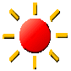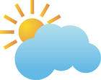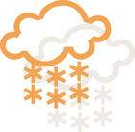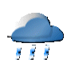
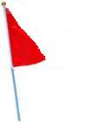
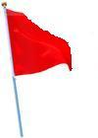
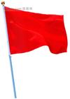
（ ） （ ） ( ) ( ) ( ) ( )



（ ） （ ） ( ) ( ) ( ) ( )
2、填一填过滤装置图
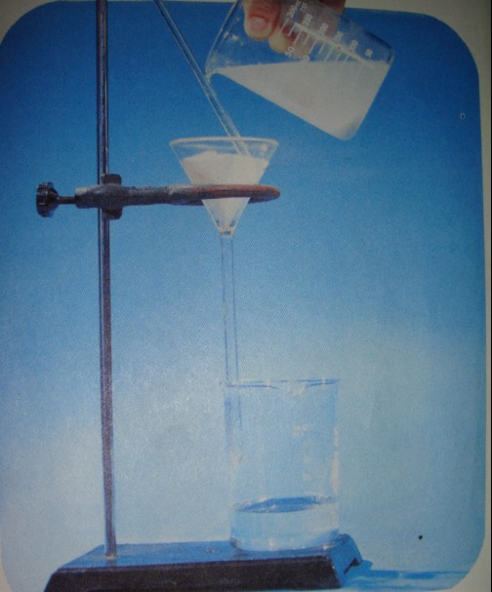
( )
( )
( )
( )
( )
3、分离食盐和水的方法（蒸发）装置图

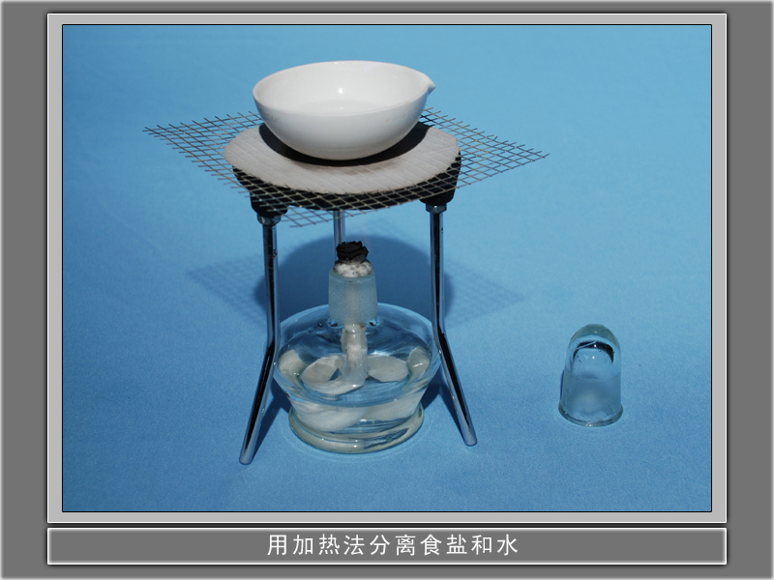
————————（ ）
（ ）———————
————————（ ）
（ ）—————
4、填一填酒精灯的构造
（ ）
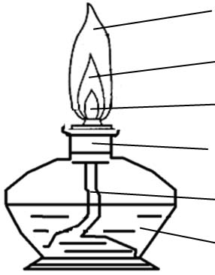
（ ）
（ ）
（ ）
（ ）
5、填写耳朵示意图
（ ）
（ ）

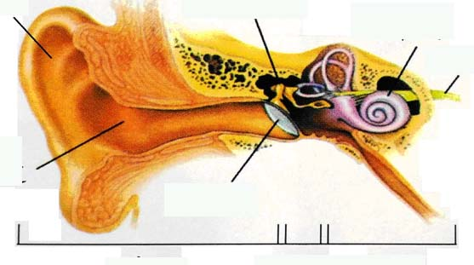
（ ）
（ ）
（ ）
（ ）
（ ）
（ ）
（ ）

6、身体外部结构
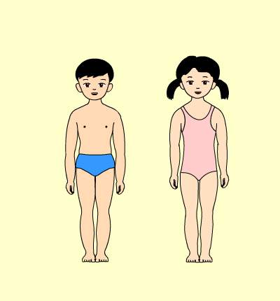

90
（ ）

（ ）

（ ）

（ ）

（ ）

（ ）

（ ）

（ ）

7、
（ ）

（ ）

（ ）

8、呼吸器官

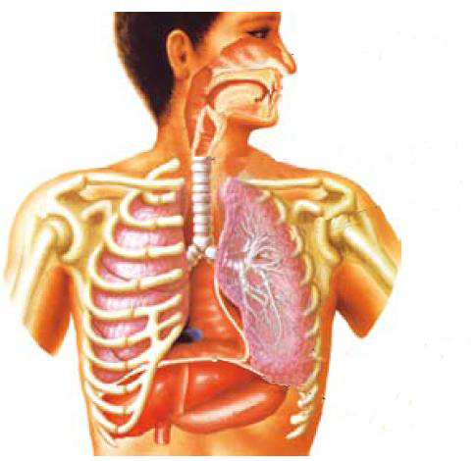
（ ）
（ ）
（ ）
（ ）
9、消化器官


 

 

 

 

 

